Мирное небо над головой
02.09.2022
02.09.2022 в ГБУ ЦСПДС "Западное Дегунино" состоялась мемориальная акция приуроченная ко Дню борьбы с терроризмом. Ребята из семейного центра обсудили важность мирной жизни и цены человеческой жизни, почтили память жертв терроризма минутой молчания.

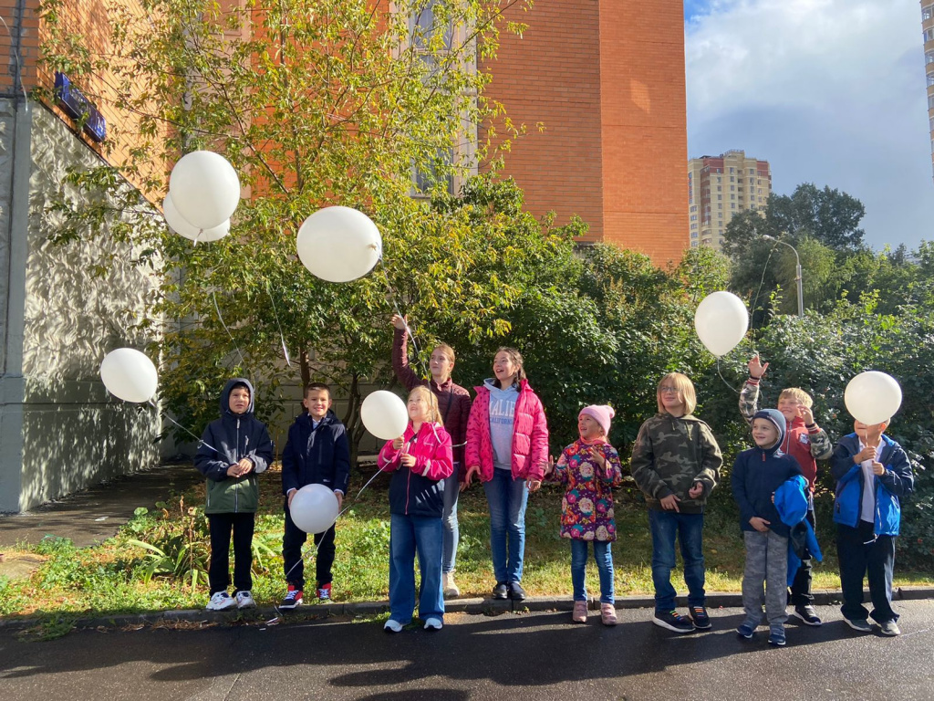

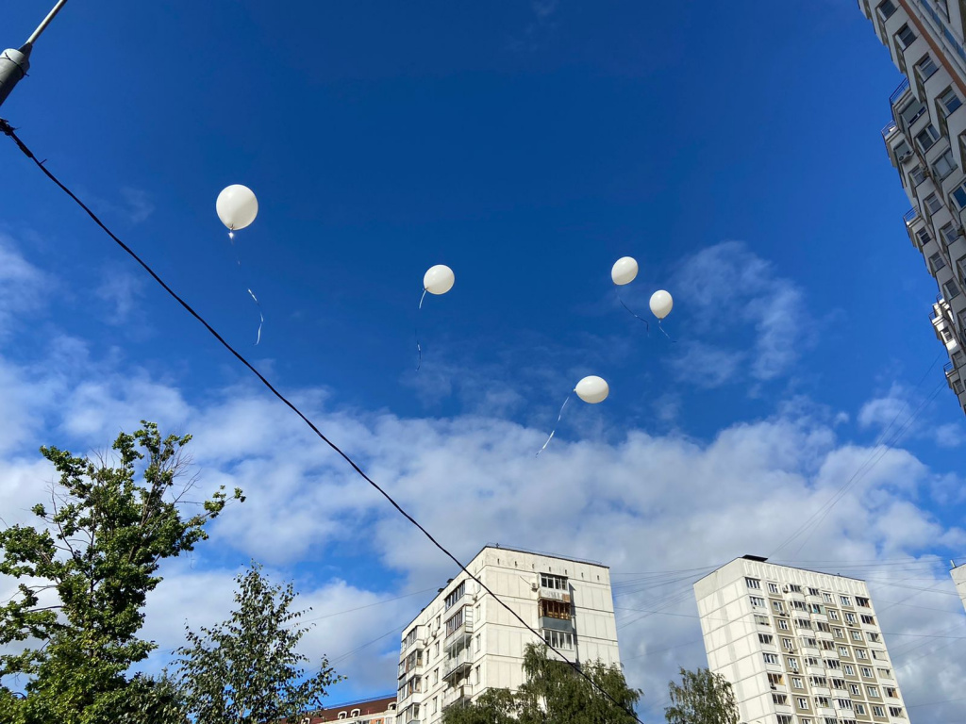

Адрес страницы: http://levoberezhny.mos.ru/ads/detail/11106689.html
Управа района Левобережный города Москвы

